
Port Bleu de Zarzis: Un model pour promouvoir une artisanale durable

Rapport de Mise en œuvre du programme port Bleu de Zarzis
Decmebere 23, 2017

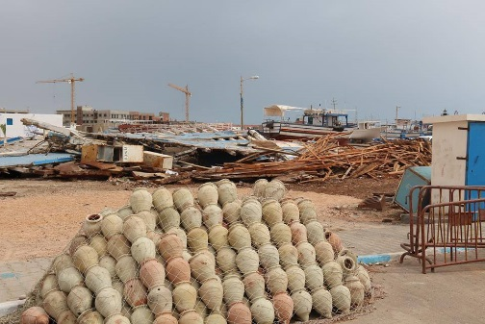
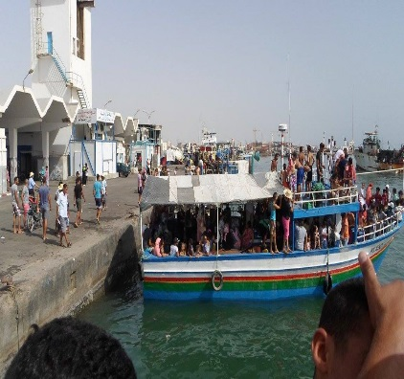
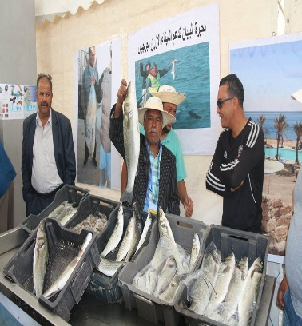

Préparé par :
Cherif TOUEILEB : Fonctionnaire Technique Sous régional chargé des pêches et de l’Aquaculture
Bureau sous régional de la FAO

Introduction
Le projet « Port Bleue de Zarzis, un port d’espoir et de renaissance » est une initiative qui a pour but de jeter les bases d’un programme d’avenir qui peut servir d’exemple tant pour les autres ports de la Tunisie que ceux de la sous-région Afrique du Nord pour rétablir l’espoir chez tous ces hommes, femmes et jeunes ruraux et pêcheurs au sens large du terme dont le regards s’estompe chaque jour avant de franchir le large de cette mer qui ne cesse d’engloutir les milliers de vie qui l’on fréquenté avec l’espoir de découvrir le paradis et le bienêtre de l’autre côté Nord de la Méditerranée.

Le port Blue de Zarzis est le message très éloquent de dire que sur cette rive gauche de la méditerranée il existe encore de l’espoir pour vie descente en paix et en sécurité. Un espoir durable qui ne peut être que l’œuvre de tous. Les opportunités sont multiples. Elles ont besoin de la patience, de l’imagination et de la volonté.
Les opportunités sont multiples. Elles sont.

Le programme objet du présent rapport est constitué de deux composantes. Une composante axée sur l’amélioration de l’environnement physique, économique et social du port de Zarzis. L’autre composante est axée sur la promotion d’activités génératrices de revenus en faveur des femmes de différentes localités rurales.

Fondement
Le programme Port Bleu de Zarzis traduit sur le terrain les objectifs et résultats attendus de l’initiative régionale de la petite agriculture centrée sur l’amélioration des rendements et des conditions de vie des petits producteurs. Il s’appuie aussi sur les piliers de l’initiative globale de la croissance Bleue et sur ceux de l’initiative régionale de la petite agriculture toutes deux mises en œuvre par la FAO.
L’Initiative de la Croissance Bleue (ICB) vise la pêche de capture et l’aquaculture à travers un cadre de travail multisectoriel axé sur le développement durable à long terme grâce au partage des connaissances et l’application de nouvelles technologies. Cette initiative est fondée autours de trois piliers du développement durable :
- Croissance économique;
- Croissance environnementale;
- Croissance sociale.
Ceci en fait une approche intégrée multisectorielle qui a pour but d’équilibrer des priorités entre (i) croissance et conservation ; (ii) Pêche industrielle versus pêche artisanale et aquaculture ; (iii) Intérêts du secteur privé et avantages équitables au profit des communautés ; et enfin (iv) Zones Economiques Exclusives (ZEE) et cadres législatifs.
L’ICB reconnait l’importance de l’augmentation de la production et l’efficacité comme conducteur clef (la croissance économique). Cependant, elle souligne aussi l’importance d’un environnement sain (le développement environnemental) permettant d’accroitre les bénéfices de la société de façon générale et particulièrement les moyens de subsistance des populations nécessiteuses (développement social).
L’Initiative de Croissance Bleue (Conférence de Rio+20) souligne le besoin de situer la pêche dans un contexte multisectoriel en considérant les écosystèmes, les personnes, la production et toute la chaine de valeur qui suit.
La pêche à petite échelle ou Agriculture familiale qui est une initiative régionale est au cœur de la réduction de la pauvreté rurale. Cette initiative a pour but d’accroitre la productivité et assurer l’emploi à travers un accès plus important aux ressources et aux marchés et services. La priorité dans cette initiative est accordée à la prise en compte des besoins et des opportunités en faveur des femmes et des jeunes ruraux. L’initiative appuie les institutions appropriées, identifie les opportunités, fournit les conseils pour la création des services financiers disponibles, et pour améliorer l’efficacité le long des chaines de valeur et fournir l’assistance aux politiques de gestion.
Son lancement par le Bureau Régional de la FAO pour le moyen orient et l’Afrique du Nord a constitué une réponse éloquente de la FAO aux attentes des pays membres en matière d’amélioration des rendements, la disponibilité de l’alimentation et la lutte contre la faim.
Source de financement
Le port bleu a été lancé sur financement du programme régulier du bureau sous régional de la FAO pour l’Afrique du Nord. En Mai 2017, le programme a bénéficié d’un appui dans le cadre de l’initiative de la petite agriculture qui lui a permis de lancer un programme couvrant les aspects physiques, économiques et sociaux ayant des impacts directes sur les populations dont la vie dépend de ce port artisanal.
Les autorités tunisiennes en particulier l’APIP s’est engagé avec la FAO dans la mise en œuvre de ce programme et a mobilisé des fonds comme contribution nationale faisant partie du dit programme. Le montant et les détails de la contribution de l’APIP est en annexe (1).
Le programme a aussi bénéficié de l’engagement de l’adhésion parfaite des pêcheurs artisans de Zarzis regroupés dans l’Association le Pêcheur qui justifié d’une très grande responsabilité et adhésion à ce programme.

Cadre de programmation
Les produits recherchés par le programme port bleu peuvent être classés notamment sous les objectifs stratégiques de la FAO ci-dessous :
Programme stratégique 2 : Rendre la pêche plus productive et plus durable
Programme stratégique 3 : Réduire la pauvreté rurale
Programme stratégique 4 : Œuvrer à des systèmes agricoles et alimentaires inclusifs et efficaces
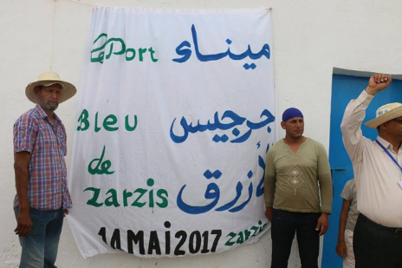
Le démarrage du programme a commencé par une programmation participative impliquant les principaux acteurs nationaux et le lancement a été présidé par le Ministre de l’Agriculture des ressources Hydrauliques et de la Pêche le 14 Mai 2017.

Le programme a mis l’accent sur deux composantes essentielles :
- Le port Bleu de Zarzis, un modèle pour promouvoir une pêche artisanale durable
2. L’amélioration des conditions des jeunes et des femmes de la pêche artisanale

I. Composante Port bleu de Zarzis

1. Principales activités et résultats planifiés

Les activités et actions identifiées étaient de trois natures :
- Activités physiques et institutionnelles
- Activités de consultation et d’appui techniques
- Activités de développement à la base

Ces activités ont été réalisées grâce à la mobilisation de l’appui technique directe de la FAO, l’engagement et l’appui fournis par la partie nationale et les services des consultants internationaux engagés par la FAO ;

Les principaux résultats de la composante relative au modèle du port bleu sont:
- Les acteurs sont sensibilisés sur les directives volontaires de la FAO pour des pêches artisanales durables
- Les professionnels et la société civile sont mobilisés pour la promotion d’une économie bleue permettant d’améliorer leurs conditions de vie et protéger leurs ressources naturelles et leur environnement physiques
- L’environnement portuaire est viabilisé pour assurer plus de salubrité et de qualité hygiène aux produits de la pêche
- Les principes d’une charte de bonne conduite des activités du port sont lancés
- Les acteurs sont sensibilisés sur les risques de la migration, et sont fidélisés à leur environnement économique et social dans l’esprit d’un Blue hop initiative
- Les acteurs sont avertis des avantages et bénéfices escomptés d’un port bleu tant en ce qui concerne l’emploi des jeunes, la réduction du chômage, la promotion d’activités génératrices de revenu et le développement économique et social du port
- Les jeunes hommes et femmes sont encadrés et encouragés à développer de nouvelles opportunités d’emplois décents
- Les conditions de sécurité à bord sont améliorées grâce à l’éducation, l’encadrement et la sensibilisation
- Les systèmes de sécurité sociale de la pêche artisanale sont identifiés et promus
2. Approches et Instruments utilisés
En adoptant les approches participatives, intégrées, multi disciplinaires et multi acteurs, les outils et instruments utilisés ont été principalement axés sur : la signature des accords avec les partenaires gouvernementaux et non gouvernementaux, la coordination avec les autorités locales pour la prise en considération des besoins du secteur de la pêche et de la gestion portuaire dans la réglementation, les instruments politiques et les décisions liées à la gestion, la sensibilisation des acteurs, la valorisation et la labélisation des produits de la pêche artisanale, la promotion des activités génératrices de revenus et de l’emploi des jeunes et la promotion d’un environnement physique équilibré.

Dans ce cadre les LOA ci-dessous ont été signées avec les partenaires publiques et la société civile :
- LOA INSTM pour l’élaboration de l’étude d’impact des crabes bleus sur la pêche artisanale et sur les activités de collecte des palourdes dans le Golfe de Gabés dont l’objectif est d’évaluer l’impact des crabes bleus sur la pêche artisanale en général et la pêche à pied en particulier.

- LOA association « le pêcheur » pour l’environnement et le développement pour la réalisation de 11 micro-projets pour les jeunes et femmes pêcheurs dans l’entreprenariat social.

3- Mise en œuvre du projet
Après l’adoption du plan d’action, la mise en œuvre a conduit aux réalisations ci-dessous :
3.1 Développement des capacités
Au total 160 personnes ont bénéficié des formations pour le développement des microprojets. La détails du nombres des personnes ayant bénéficier de cette formation sont ci-dessous :
- Formation de 32 pêcheurs sur la sécurité en mer ;
- Formation de 31 pêcheurs sur la gestion administrative et financière des OP ;
- Formation de 30 pêcheurs sur l’économie sociale et solidaire ;
- Formation de 37 femmes sur le montage des filets ;
- Formation de 32 pêcheurs sur les techniques de plongés
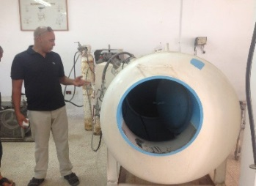
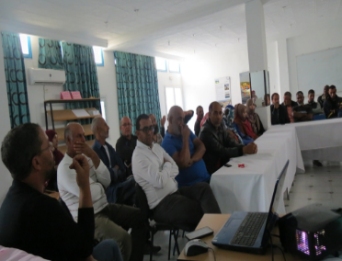
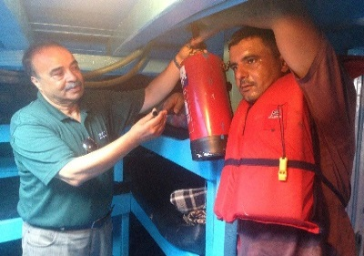
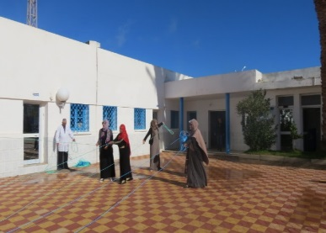

3.2. Appui institutionnel
- Un comité préparatoire Port bleu de Zarzis composé de 8 personnes de la profession et de l’administration est constitué pour la réalisation et le suivi des activités Port bleu ;
- Le manuel des procédures des ports des pêches en Tunisie est révisé et alignés aux standards internationaux ;
- Un plan national de lutte contre la pêche illicite, non déclarée, non réglementée est élaboré. Ce plan national bien que destiné à toutes les eaux de la Tunisie, a été élaboré dans le cadre de programme en considérant que la zone de Zarzis est l’une des zones les plus touchée par cette pêche INN et par l’immigration clandestine ;
- Organisation des pêcheurs artisans au sein d’une association de pêcheurs artisans (80% d’adhérents)
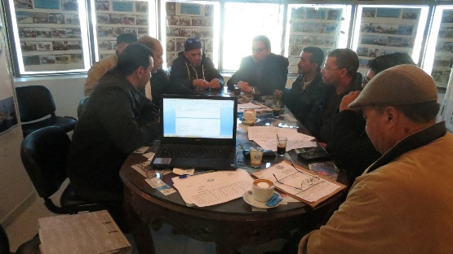
- Renforcement des capacités de l’association des pêcheurs qui désormais dotée de bureaux, de structure de gestion de comité de direction et d’assemblée générale et entièrement impliquée dans la gestion du port, de l’activité de la pêche artisanale, la lutte contre la pêche INN, l’immigration clandestine. Elle dispose d’une page Facebook qui reflète aux visiteurs le rôle que joue ce groupement de pêcheurs en matière de gestion responsable des ressources halieutiques et de leur environnement physique et socio-économique. https://www.facebook.com/Association-le-pecheur-pour-le-d%C3%A9velopement-et-lenvironnement-268728009986768/)
- Un espace électronique d’échange et de communication est crée (https://www.facebook.com/FAO-Port-bleu-de-Zarzis-un-mod%C3%A8le-pour-promouvoir-une-p%C3%AAche-durable-110018399700816/)
- Un article sur le port bleu est publié dans la revue hebdomadaire de l’APIP

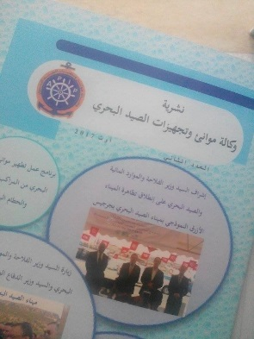
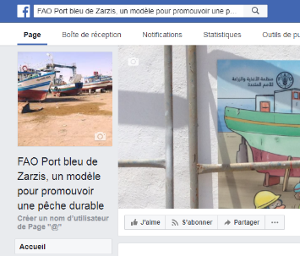

3.3. Mise à niveau de l’espace de débarquement pour une initiative de labellisation « Port bleu »
- 8 panneaux de sensibilisation pour un port bleu (8 dessins didactiques) sont installés, 10 panneaux signalétiques, 1 panneau des services administratifs du port, 8 zones de gestion des déchets sont aménagée pour éviter les rejets des débris et déchets pouvant affecter la qualité de l’environnement et la salubrité des produits de pêche
- Une carte interactive digitale du port de Zarzis est mise en place pour organiser les accès aux zones d’activités communes et zones de débarquement et de manipulation des produits de pêche réservées et dont l’accès est soumis à des conditions particulières
- Une plateforme interactive pour les manuels de procédure est établie. L’accès au manuel via la plateforme permet de faciliter le respect des normes et la familiarisation des usagers avec celui-ci.
3.4. Amélioration des revenus des pêcheurs
Pour respecter la transparence et la durabilité des activités à développer dans le cadre de ce programme, la FAO a contracté un consultant national pour identifier et évaluer les opportunités d’activités génératrices de revenus dans cet espace. Le consultant a travaillé en parfaite synergie avec les pêcheurs et les services du port et a réalisé une étude contenant une analyse SWOT et des propositions de microprojets. Les résultats de son étude ont été l’objet d’un atelier participatif qui a conduit à la priorisation des activités et la sélection des projets.
A l’issue de ce processus, 10 micro-projets d’alliances productives ont été sélectionnés et financés pour les jeunes et femmes dans le secteur de la pêche artisanale et sont pilotés et suivis par l’association « le pêcheur » en partenariat avec l’APIP. Ces projets sont de deux natures : (a) projet d’utilité publique ayant un impact positif sur l’environnement de façon général et sur l’ensemble des pêcheurs ; (b) projets dont l’utilité est limitée aux bénéficiaires directement et à leur famille.

Pour la première catégorie à dimension publique, il s’agit des trois projets ci-dessous
- Stations de traitement des filets de pêche : 2000 pêcheurs
- Recyclage des déchets : 2000 pêcheurs
- Entretien du port : 2000 pêcheurs
Pour la seconde catégorie à dimension limitée aux bénéficiaires et à leurs familles
- Conservation des produits de la pêche à bord de 34 embarcations de pêche artisanale
- Charfia : (placé à Ras Zira ) : pour cinq pêcheurs
- Ramendage des filets pour huit femmes
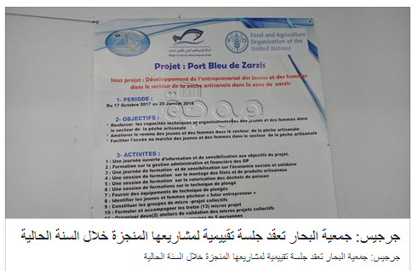
- Commercialisation des produits de la pêche pour 4 pêcheurs avec l’implication de la SMSA de Zarzis.
- Congélation des produits de la pêche au bord de trois navires en faveur de 3 pêcheurs
- Collecte des éponges en faveur de 31 pêcheurs
- Transport des produits de la pêche des lieux de débarquements aux zones de marchés de gros en faveur de quatre pêcheurs
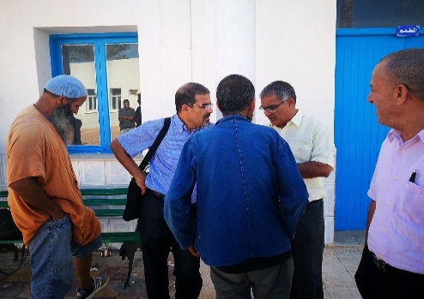
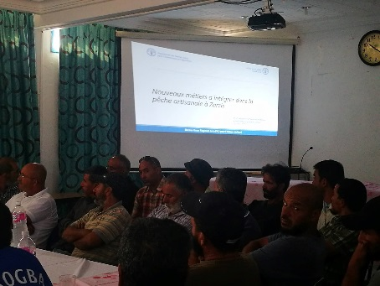

4. Rapports, notes
Les outils ci-dessous ont été produits tout le long de la mise en œuvre de ce projet :
- Quatre (4) rapports relatifs à l’identification des microprojets
- 4 Etudes relatives aux aspects de la pêche INN, sécurité en mer, l’élaboration du manuel des procédures de la gestion portuaire, plan de lutte contre la pêche INN, étude d’impact du crabe bleu dans le secteur de la pêche
- Note(1) et manuel sur l’aménagement du marché selon les normes sanitaires
- (19) Panneaux et signalisation et manuel pédagogique
- Valorisation littéraire et narratif de la culture de la mer en tant qu’espace de vie à protéger pour les générations futures
5. Synergie et partenariat
Le projet a mobilisé le partenariat avec de nombreuses institutions et organisations nationales et internationales. Il s’agit notamment de la Recherche, la société civile, l’APIP (Agence des ports et des installations portuaires), Projet NEMO, CRDA (Centres Régionaux…., ), INSTM et le Centre Technique d’Aquaculture.
L’APIP partenaire directe au projet a fait adopter un budget spécial pour couvrir les activités identifiées comme importantes pour disposer d’un port Bleu. Il s’agit notamment des activités suivantes pour un montant total de (100.000) Dinars Tunisiens :
- Travaux d'aménagement de la route et la construction d'un bâtiment de gardiennage et de contrôle d'accès ;
- Travaux d'aménagement d'une partie du réseau d'assainissement ;
- Aménagement du Marché de gros ;
- Aménagement des aires communes ;
- Achat et mise en place d'unité de collecte des déchets à huile ;
- Mise en place de Caméras de surveillance ;
- Accord avec l’association pour le maintien de l’hygiène et la salubrité des produits et espaces d’activités au port ;
- Aménagement des accès pour contrôler les entrées et sorties et sécuriser l’activité.
6. Reconnaissance
L’association « le pêcheur » pour le développement et l’environnement a était sélectionnée parmi 66 candidats dans le cadre du Prix Nobel 2018 « "THE RIGHTEOUS OF THE MEDITERRANEAN SEA - FOR THE HUMANITARIAN MARINE RESCUE OF MIGRANTS" comme association ayant apporté une réponse humanitaire à la protection de la vie des migrants. Motivée par le principe universel selon lequel toute personne en danger en mer doit être sauvée et traitée avec dignité, l’association désormais très averties des dispositions du droit maritime international et des directives volontaires pour des pêches artisanales durables, a intervenu à plusieurs occasion dans le sauvetage des vies humaines et l’assistance aux personnes en danger.
Il est important de noter que la mise en place et la promotion de l’association a été encadrée et appuyée par la FAO dans le cadre de son programme de mise en œuvre des directives volontaires de la pêche artisanale et le renforcement des organisations socio professionnelles et de la société civile. Formée, équipée en moyens informatique, l’association assure aujourd’hui la présidence du réseau national de la pêche artisanale et la vice-présidence de la plateforme maghrébine de la pêche artisanale et participe activement au plan national, régional et international à la mise en œuvre du code de conduite pour une pêche responsable, les directives volontaires pour des pêches artisanales durables, la défense des droits des populations vulnérables et la lutte contre la pêche INN et l’immigration clandestine
7.. Bilan exécution financière
80% des services et activités et produits sont déjà réalisés. Le rapport final est prévu avant le 31 janvier 2018.
A.2 Plan d’action
Date | Activités | Description | Prix unitaire | Qté | Total
Mai2017 | Lancement du programme port blue | Organisation d'une journée port blue | $10,000.00 | 1 | $10,000.00
Mai2017 | constitution des commisions et points focaux | 3 réunions de constitution et de sensibilisation des membres | $3,000.00 | 3 | $9,000.00
Juin-Juillet2017 | Mise à niveau des unités de traitement | Manuel de procédures | $7,000.00 | 1 | $7,000.00
Juin-Juillet2017 | Mise à niveau des espaces de débarquement | 1 Mision d'audits en deux étapes: Etat des lieux et propositions  Matériels identifies et en cours d’achat (panneaux –poubelles etc) | $14,000.00 | 1 | $14,000.00
Juin-Juillet2017 | Identification et formation sur les Activités génératrice de revenu | Consultation pour identification et formation sur le tas des bénéficiaires principalement jeunes (femmes et hommes) | $15,000.00 | 1 | $15,000.00
Sep-Oct2017 | Elaboration du plan de mise en œuvre : recrutement du consultant national informaticien | Consultation pour élaboration et validation du plan  Mr Yasser Bououd (en cours de signature) + achat matériels électroniques (en cours d’identification) | $10,000.00 | 1 | $10,000.00
Oct-Nov.2017 | Mise en place d’une initiative de Label PBZ | Consultation diagnostic et Plan de labélisation pilote (Mr Lahssen Ababouch) | $10,000.00 | 1 | $10,000.00
Oct2017 | Elaboration Plan INN | consultation plan INN  (consultant international INN+ Consultant national INN) | $10,000.00 | 1 | $10,000.00
Oct2017 | Guide Sécurité Maritime et formation sur le tas | Consultation SM et formation | $10,000.00 | 1 | $10,000.00
Oct-Nov 017 | Elaboration d’une convention pour assistance médecine de travail en faveur des pêcheurs artisans | Contrat courte durée(LOA) | $10,000.00 | 1 | $10,000.00
Oct-Nov 2017 | Mise en place de 17 micro-projets au profit de 10 jeunes | projets pilotes sociaux | $5,000.00 | 17 | $85,000.00
Dec.2017 | Missions d'appui technique et d'encadrement (TSS) | Appui technique et supervision | $10,000.00 | 1 | $10,000.00
Total |  |  |  |  | $200,000.00

II. Composante amélioration des revenus des jeunes et des femmes dans le secteur de la pêche artisanale
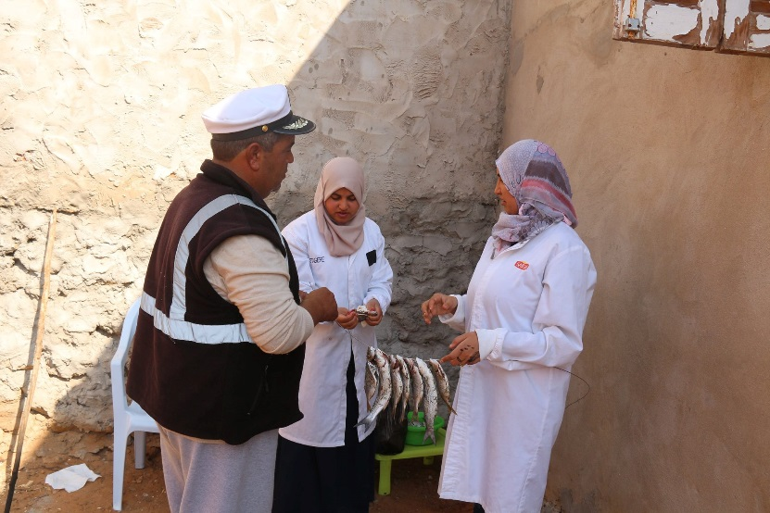

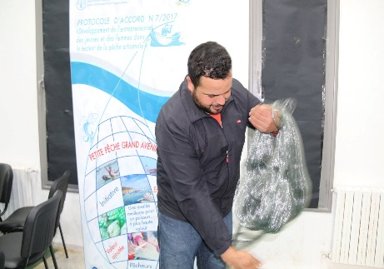

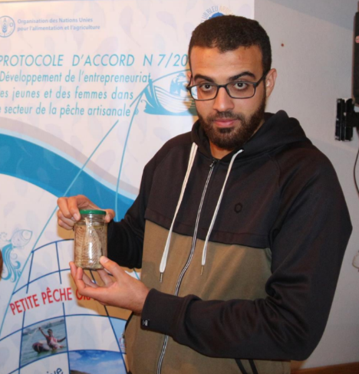
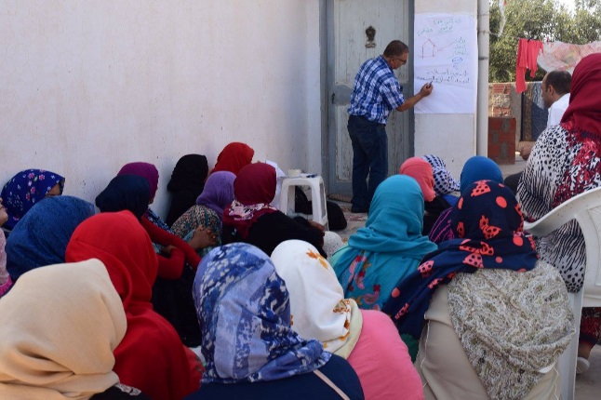

Introduction
La composante 2 du programme intitulée « amélioration des revenus des femmes et des jeunes dans le secteur de la pêche artisanale » a été axée sur le développement de l’entreprenariat des jeunes et des femmes dans le secteur de la pêche artisanale et l’amélioration de leur revenu.
Les résultats spécifiques assignés à cette composante se résument comme suit :
- Les capacités techniques et organisationnelles des jeunes et des femmes dans le secteur de la pêche artisanale sont renforcées
- Le revenu des jeunes et des femmes dans le secteur de la pêche artisanale est amélioré
- L’accès au marché pour les jeunes et les femmes dans le secteur de la pêche artisanale est facilité
Cadre de programmation
Le cadre de programmation a été le même que la composante.1 avec cependant une particularité faisant de cette composante une composante axée sur le genre par excellence du programme port bleu. En effet, les critères utilisés ont été focalisés sur les activités impliquant les femmes avec une attention particulière aux jeunes filles et aux jeunes pêcheurs.
Les produits et activités ont été l’objet d’une large concertation. Les principaux produits sont:
- Le renforcement technique et organisationnel des capacités des jeunes et femmes collectrices de palourdes
- Création de 10 micro-projets pour les jeunes et les femmes dans le secteur de la pêche artisanale en particulier les activités génératrices de revenu
- Facilitation de l’accès des produits aux marchés
- Facilitation de l’accès des femmes aux ressources naturelles
1. Approches et Instruments utilisés
Le projet a adopté les mêmes approches participatives, intégrées, multi disciplinaires et multi acteurs que dans la composante.1. Les outils utilisés sont : la signature des accords avec les partenaires non gouvernementaux, la coordination avec les autorités locales pour la facilitation de la mise en œuvre des activités, appui aux évènements promotionnels liés à la femme agricultrice. Les activités de cette composante ne se sont pas limitées à l’unique zone du port mais ont couvert d’autres zones au sud et dans d’autres localités rurales nécessiteuses où la femme mène un combat farouche contre la pauvreté et le chômage.

Dans ce cadre les LOA ci-dessous ont été signées avec la société civile :

LOA avec l’association « Club bleu artisanal » pour la création de micro-projets pour les jeunes et les femmes dans le secteur de la pêche artisanale dans la zone de Haouaria.

LOA avec l’association féminine des femmes palourdes pour le développement pour la création de 5 micro-projets d’alliances productives pour les femmes collectrices de palourde dans la zone de Gargour.

L’appui à l’organisation du Forum Africain des femmes agricultrices tenu en marge du salon de l’agriculture 2017.

Les objectifs assignés à ce Forum ont été :

- La sensibilisation et le renforcement de la conscience collective de l’importance des agricultrices et de leur rôle majeur dans l’alimentation des populations africaines (60 à 80 % de l’alimentation du continent africain est assuré par les femmes),
- Développement et amélioration des performances de l’agriculture féminine africaine,
- Renforcement du rôle des femmes dans le secteur agricole et dans l’économie nationale des pays participants.
- Création de nouvelles perspectives aux femmes agricultrices africaines en vue de leur autonomisation.
- Valorisation du savoir-faire local des femmes agricultrices et en faire un projet porteur de développement ainsi que promouvoir le travail coopératif entre les agricultrices et entre les pays participants.

Ce forum a connu la participation de plus de 500 exposantes venues de 36 pays.
Le forum a été un espace d’échange d’expérience, de promotion du partenariat et de solidarité en faveur de la femme rurale.

2. Mise en œuvre du projet
Après adoption du plan d’action, la mise en œuvre a permis les réalisations ci-dessous :
- Développement des capacités
- Formation de 20 pêcheurs aux principes de l’Economie sociale et solidaire ainsi que son fonctionnement
- Formation de 10 jeunes et femmes pêcheurs sur le montage des engins de pêche sélective
- Formation de 14 pêcheurs dans le domaine des techniques de valorisation des produits de capture et écotourisme
- Formation de 63 femmes collectrices de palourde dans le domaine de la broderie
- Formation de 30 femmes collectrices en matière de création d’objets d’arts
- Formation de 53 femmes collectrices dans le domaine de la valorisation des déchets de poissons
- Formation de 44 femmes collectrices sur la gestion administrative et financière des OP et la complémentarité des rôles au sein des organisations professionnelles
- Formation de 25 pêcheurs en marketing des produits de la pêche
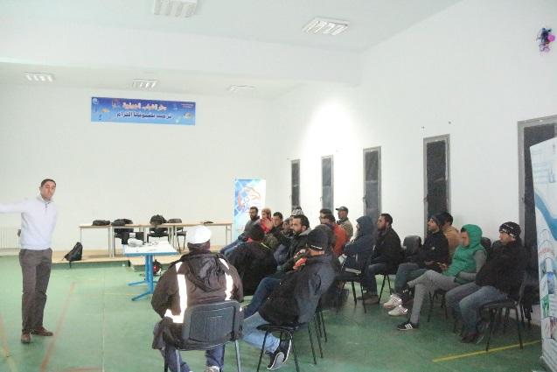

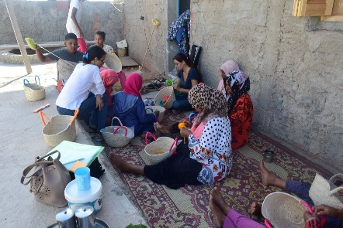
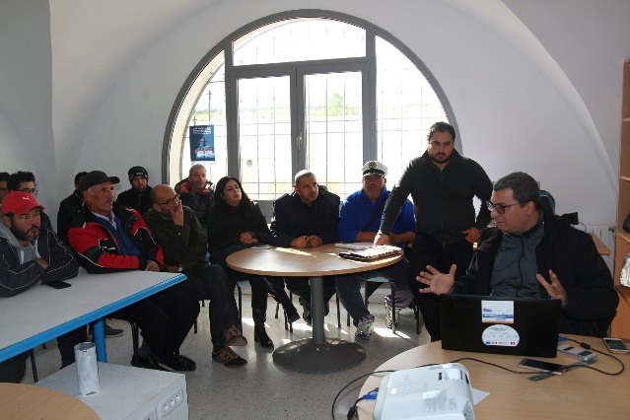
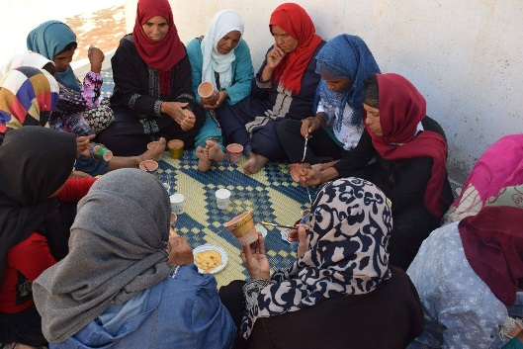

- Amélioration des revenus des jeunes et femmes pêcheurs
Ce produit a été axé sur les résultats ci-dessous :
- Commercialisation des produits de la pêche « Club bleu artisanal » regroupant 7 pêcheurs
- Transformation des produits de la pêche regroupant 8 jeunes et femmes pêcheurs
- Confection des engins de pêche et recyclage des déchets plastiques, regroupant 4 femmes
- Ecotourisme : projet avec l’association ATDPA
- Financement de 5 micro-projets d’alliances productives pour les femmes collectrices dans la zone de Gargour
- Financement de 5 micro-projets d’alliances productives en faveur des jeunes et femmes dans le secteur de la pêche artisanale dans la zone de Haouria et de sidi Mechreg : Les détails de ces

En plus du développement des liens commerciaux entre les pêcheurs et les restaurants pour la vente des produits de pêche « Club Bleu artisanal » et l’achat des équipements de fonctionnement pour la mise en œuvre des micro-projets
- Rapports, notes
Les outils ci-dessous ont été produits tout le long de la mise en œuvre de ce projet :
- 6 rapports narratifs et financiers dans le cadre de la mise en œuvre des LOA’s
- Rapport sur le forum Africain des femmes agricultrices
- 10 fiches techniques de micro-projets

- Synergie et partenaires
Le projet a mobilisé le partenariat avec de nombreuses institutions et organisations nationales et internationales. Il s’agit notamment de la Société civile, de l’Administration ainsi qu’avec des restaurants et des hôtels pour l’achat des produits de la pêche artisanale fabriqués ou produits par les femmes en considérant que ce produit est un produit naturel artisanal de terroir.
- Bilan exécution financière
Tous les engagements ont été honorés. Les rapports ont été rendus et validés. Deux cérémonies d’information et de vulgarisation de cette expérience sont prévues à Haouriya le 19/Mars et à Zarzis le 30 Mars. Ces deux journées seront présidées par le Ministre et le coordonnateur et seront médiatisées
- Communication et vulgarisation
La signature de l’accord avec l’association Club bleu a été publiée dans le journal officiel et dans les médias qui ont couvert le développement de ces activités. Les billets et images ci-dessous sont éloquents
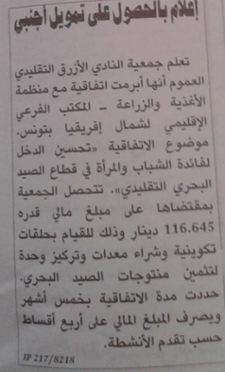
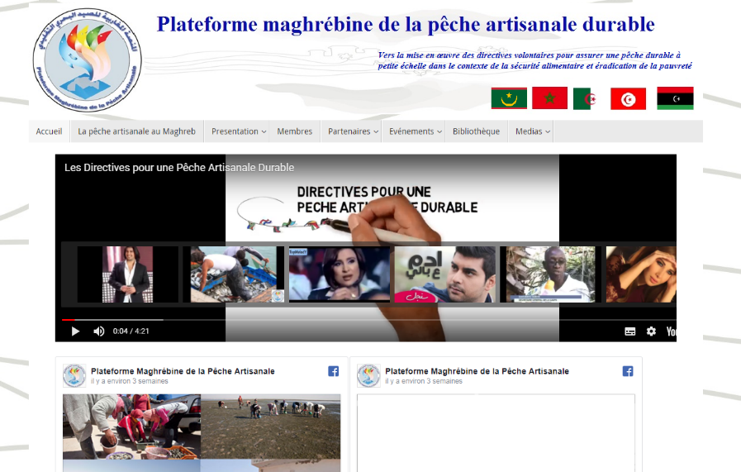
Le site offre plus d’information sur aussi bien les activités de la plateforme de la pêche artisanale qui est elle-même partenaire du projet que sur les activités spécifiques développées dans le programme port bleu avec ses deux composantes (www.ssfmaghreb.org)

A.3 Plan d’action
Date | Activités | Description | Prix unitaire | Qté | Total
Mai2017 | Formulation et adoption de la proposition | identification des activités et élaboration de l'agenda de mise en œuvre | $00 | 1 | $00
Mai 2017 | Mise en place des groupes cibles dans trois sites différents |  | $2500 | 3 | $7,500.00
Juin 2017 | Formation sur le tas sur les techniques de valorisation des produits de pêches | Ateliers de formations | $3,000.00 | 2 | $6,000.00
Juillet 2017 | Formation sur le tas sur les techniques de réparation des filets de pêche et de fabrication des casiers à Zarzis, Djerba, Sidi Mechereg | Experts et ateliers de formation | $3,000.00 | 3 | $9,000.00
Août2017 | Formation sur le tas des femmes sur la valorisation des algues | Experts et ateliers de formation | $3,000.00 | 2 | $6,000.00
Juin-Sep 2017 | Formateurs | 3 mois | $5,000.00 | 2 | $10,000.00
Juillet 2017 | Formations | Ateliers de formation y compris adhésion des femmes aux Ops | $10,000.00 | 2 | $20,000.00
Sept 2017 | Acquisition des outils pour la pérennisation des activités | Nappes de fils, jauge, clefs, tables, couteaux, gants, blouse ….. | $9,500.00 | 1 | $9,500.00
Sept 2017 | Acquisitions des produits et des équipements nécessaires | Caisses, baches, sacs, caisses humides et valorisation des pointes de ventes | $4,000.00 | 3 | $12,000.00
Octobre 2017 | Organisation d’un Forum des Femmes Agricultrices Africaines | Conférence, foire et réseautage | $40,000.00 | 1 | $40,000.00
Octobre 2017 | Constitution de 6 microprojets expérimentaux communautaires aux services des groupes de 25 femmes par localité | projets pilotes sociaux | $5,000.00 | 6 | $30,000.00
Total |  |  |  |  | $150,000.00

